

Naziv obveznika: **OŠ ČISTA VELIKA** Broj RKP-a: 12663

Sjedište obveznika: Čista Velika Matični broj: 03019551

Adresa sjedišta obveznika: Čista Velika 00 OIB: 09629670490

Razina: 31 Šifra djelatnosti: 8520

Razdjel: 000 Šifra grada: 500

**BILJEŠKE UZ FINANCIJSKA IZVJEŠĆA ZA RAZDOBLJE OD 01. SIJEČNJA D0 30. LIPNJA 2024. GODINE**

**Uvod**

Osnovna škola Čista Velika obavlja djelatnost osnovnog obrazovanja.

Odgovorna osoba škole je Darko Vlahov, ravnatelj škole.

Osoba koja je izradila izvještaje je Marjan Slavica, voditelj računovodstva.

**OBRAZAC PR-RAS**

OŠ Čista Velika u razdoblju od 01. siječnja do 30. lipnja 2024. godine ostvarila je ukupne prihode u iznosu od 338.634,44 EUR, što je za 10,8% više u odnosu na isto razdoblje prethodne godine. Ukupni rashodi iznose 336.359,41 EUR, što je za 2,4% više u odnosu na isto razdoblje prethodne godine.

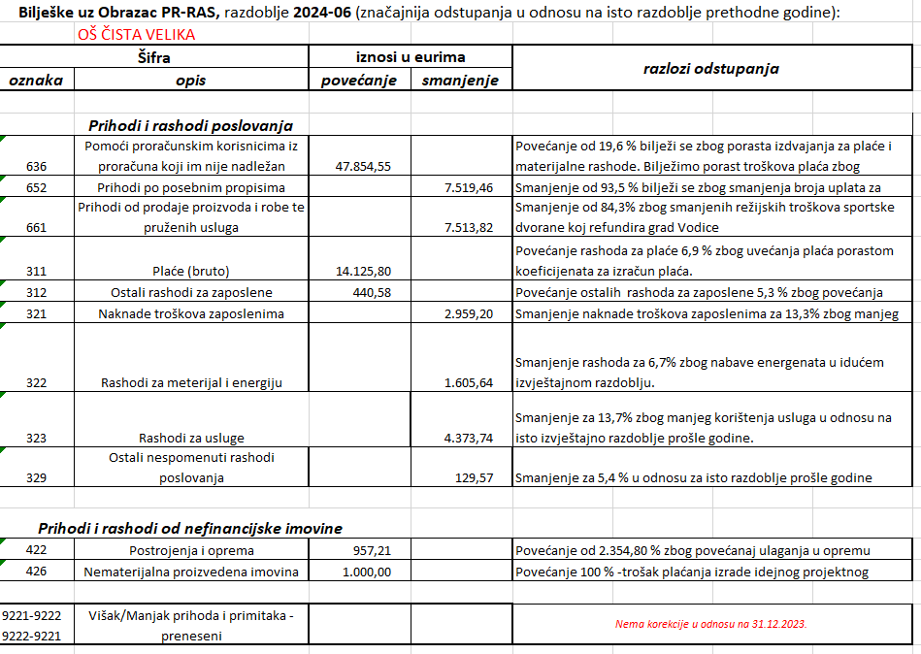

**OBRAZAC OBVEZE**

Stanje nedospjelih obveza na kraju izvještajnog razdoblja iznosi 52.443,11 eura, a odnosi se na materijalne troškove do 30.06.2024 i na plaću za lipanj 2024.

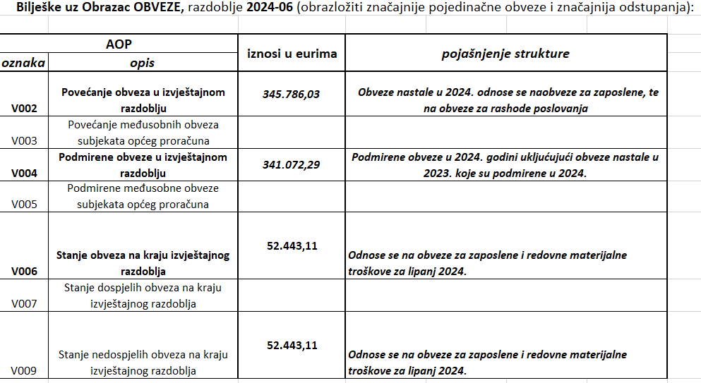

Čista Velika, 08. srpnja 2024.

Osoba za kontaktiranje: Odgovorna osoba:

Marjan Slavica, struč. spec. oec. Darko Vlahov

Voditelj računovodstva Ravnatelj

Telefon: 022 489 060